统计学为设计（design），描述（description），和推断（inference）提供方法学基础

设计是指对数据收集方法的计划



描述是指对现有数据的总结提炼



统计推断是为了这些基于数据进行的可靠推测提供方法，是统计学方法体系的脊梁

统计学核心课程（1.概率论 2.推断统计）

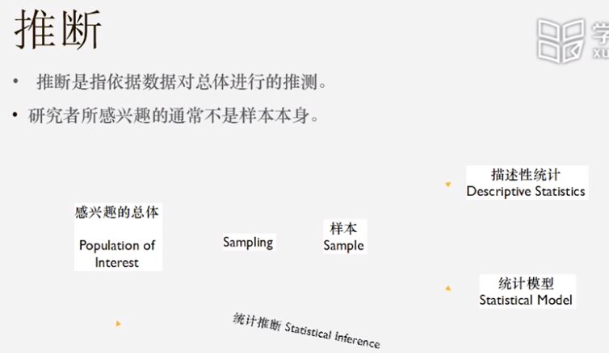

通常抽样，得到样本，对样本统计，建模，做回归分析，对样本做出分析后，再返回推到总体

描述和推理结合在一起是两种最基本的统计分析类型

研究者通常结合这两种方法，试图对各种社会现象进行探究

数据

信息收集几乎是所有而科学领域的核心，它为我们提供统计分析中的观测值





将收集来的数据按照一定数据结构来组织，存储，和管理，就形成了数据库（database）

目前很多高质量的数据库都可以从互联网获得

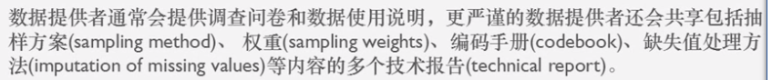

经典数据库

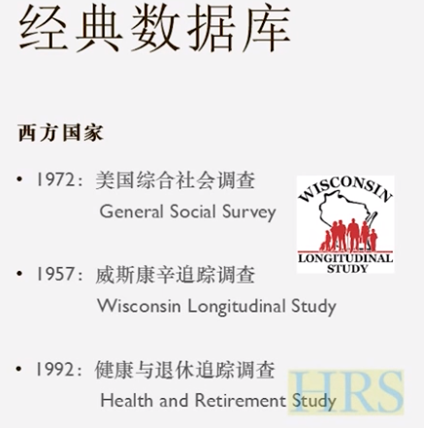

当然这只是社会学上的数据库，在学习机器学习，也可以去下下机器学习的数据库

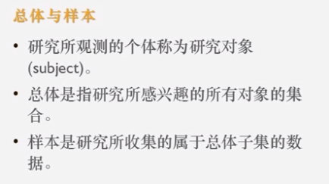

参数和统计量

参数针对的是总体，统计量针对的是样本

参数是对某一总体特征的数量概括（可以是平均值，中位数）

统计量是对某一样本的特称的数量概括（样本的信息）



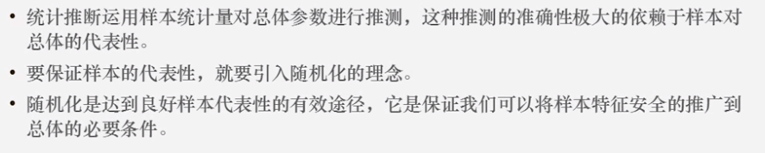



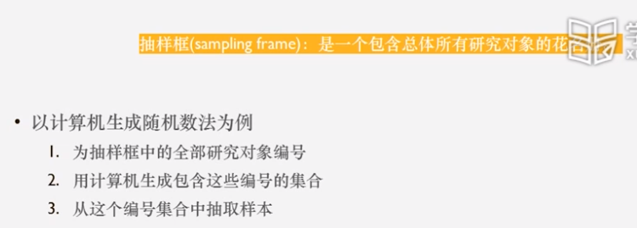

描述统计的方法

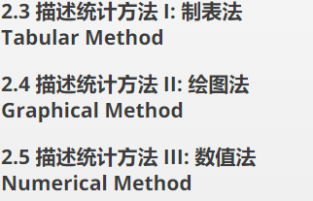

变量的分类

数据的收集是以变量为载体实现的

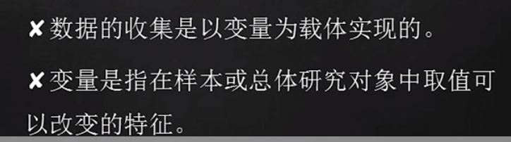

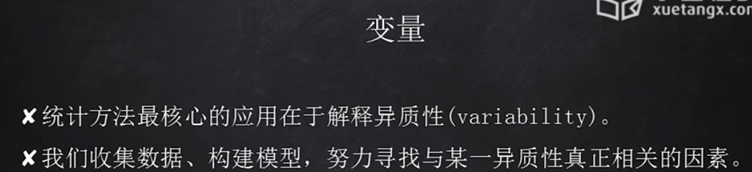

在对异质性寻求解释的过程我们首先要打交道的就是变量

变量的划分

1. 定量型变量
2. 定性型变量

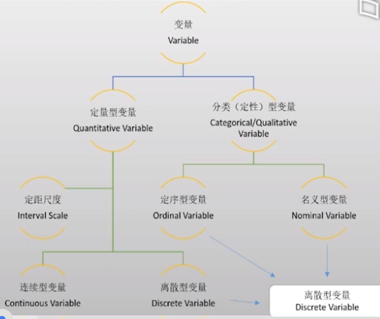

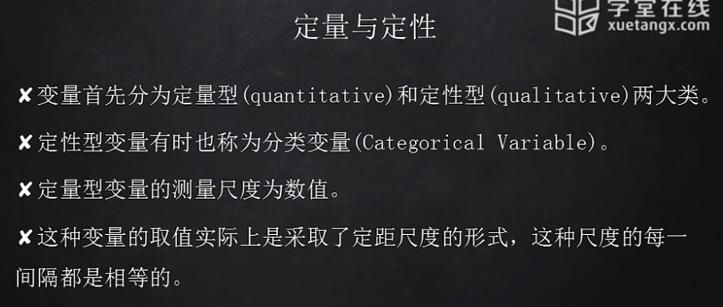



比如典型的定量问题，一个国家的人口数量，一个地区受教育的年龄度，一个家庭有多少个子女

将定量型变量往下细分。可以分为两类，连续型变量，和离散型变量

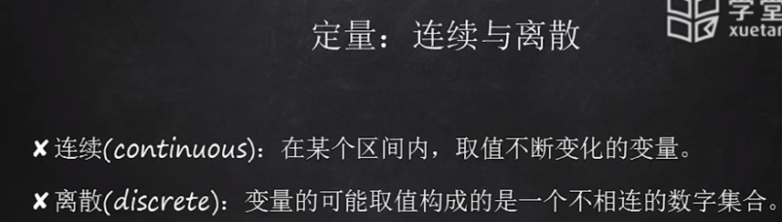

连续型变量（比如身高，体重，时间）

离散型变量（比如说东西的数量，我们不能说1.5个人）

对离散变量的处理应该是灵活的，在实际应用，因为测量方法的有限，连续和离散的界限有时是模糊的



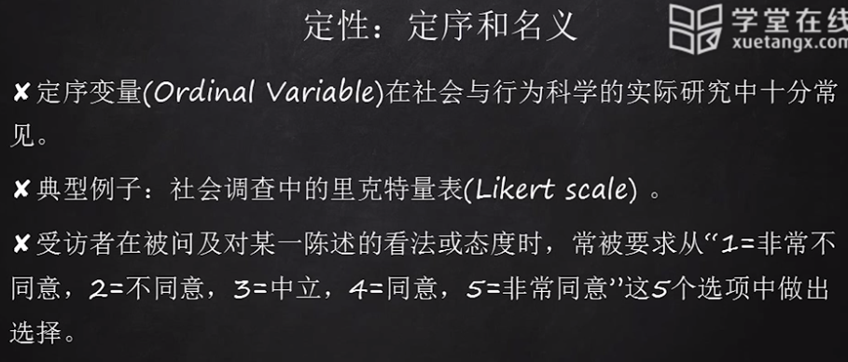

我们可以看到这个距离，1和2之间的距离，我们是无法测量的所以不可以很好的统计它

名义型的比如你的名字呀

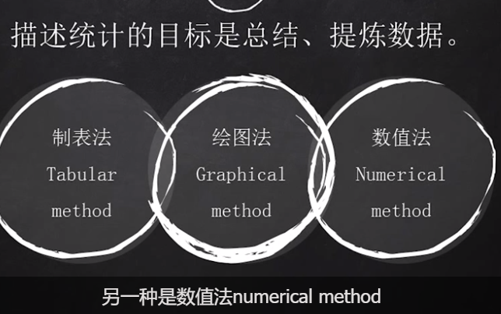

制表法---频数分布表

针对定性变量（分类变量）的频数分布表

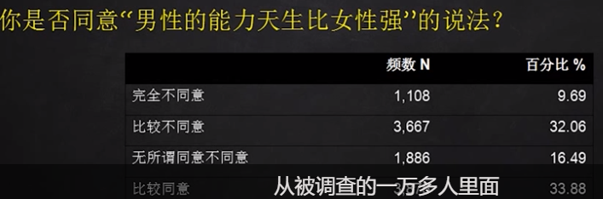

（定序变量频数表）

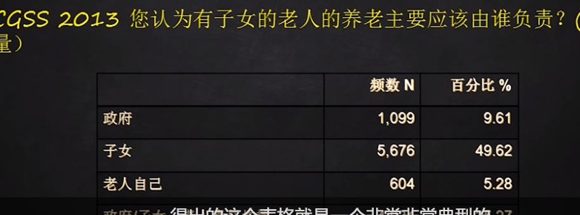

（名义型频数表）

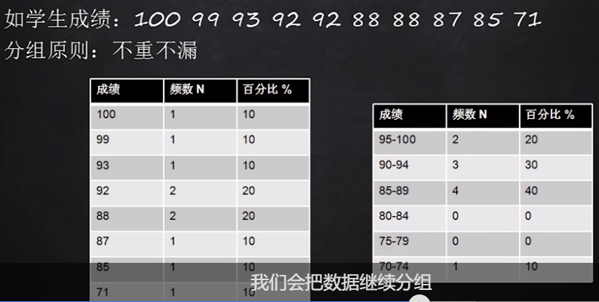

（定量型频数型变量）

描述统计分析2：绘图法

定性变量：：  
柱状图

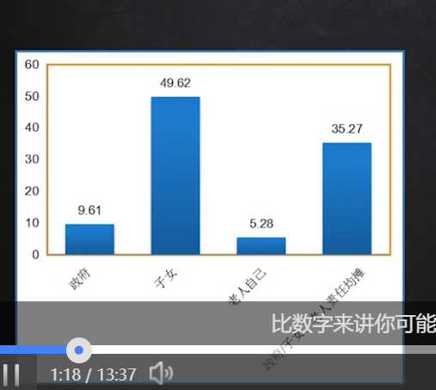

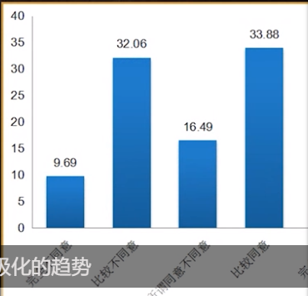

还有个图形是饼图

定量型变量的绘图方法太丰富了哈哈哈



这三个特征，是希望能够在图上展示出来的

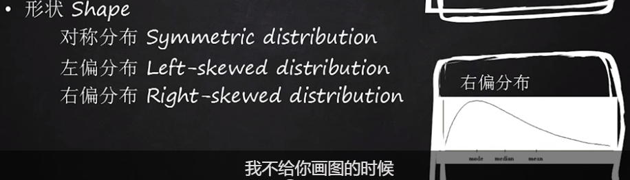

哪边尾巴长就在哪边

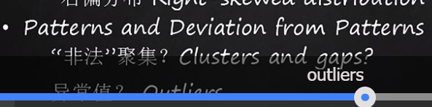

1. 点图 Dotplot

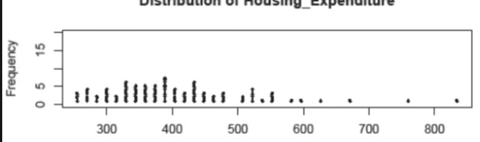

1. 茎叶图 Stemplot

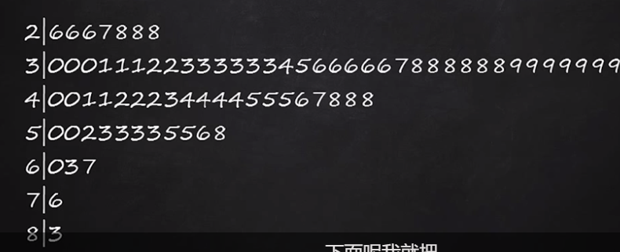

1. 直方图

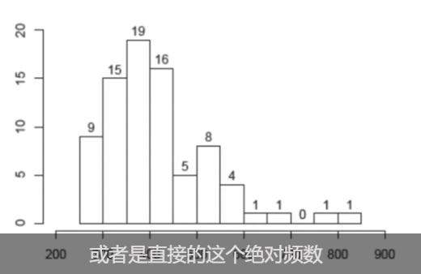

箱线图 box

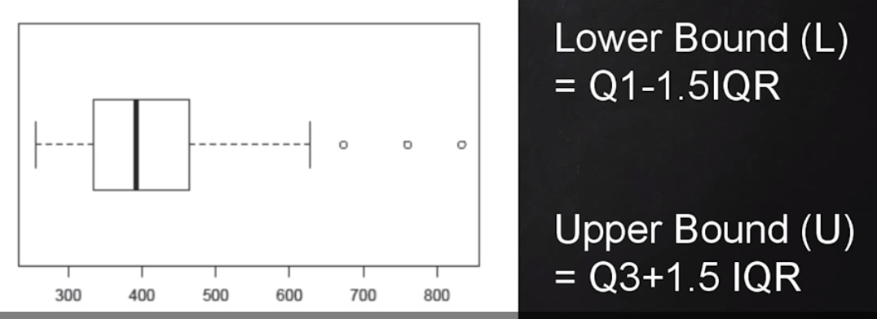

统计描述方法：数值法

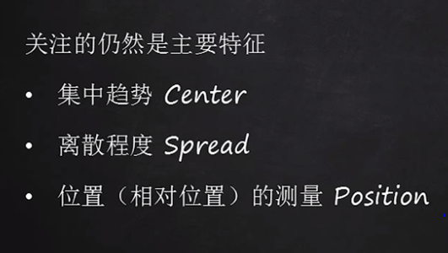

首先来看第一个，集中趋势

均值：Mean（average）：数据的重心，数据在这一点达到平衡

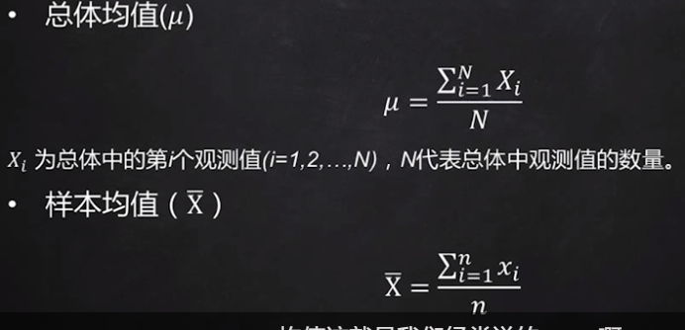

容易受到异常值的影响

中位数：就是最中间的那个数的值，或者中间两个数的均值

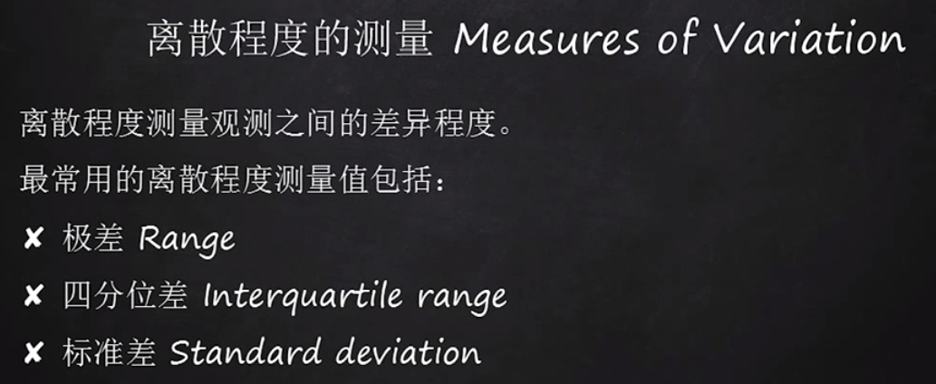

极差：最大的那个数减去最小的那个数

四分位差：用数据处于3/4的那个数减去数据处于1/4的那个数

标准差：sd

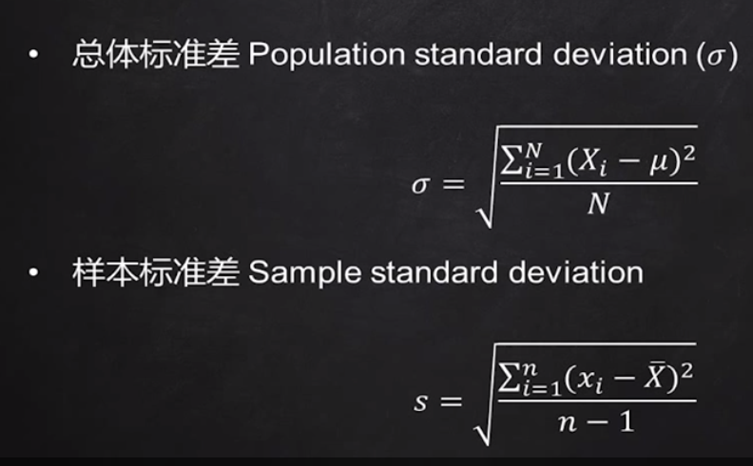

标准差的单位和数值的单位一致

标准差可以叫做一个单位使用，比如一个标准差

如果标准差为0，表示所有观测值一样

方差不开根号，标准差很大，表示离散程度大，一个大的标准差是我们不想看到的事情

3位置

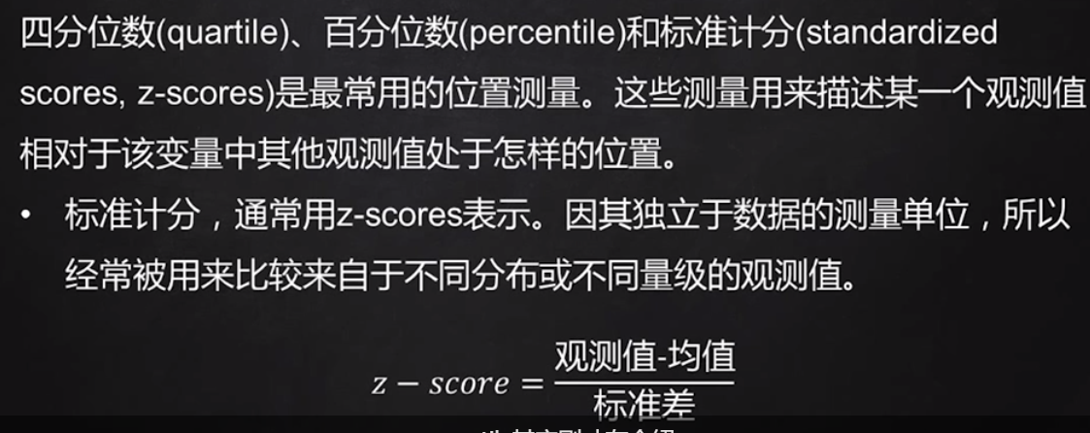

Z=(X-u)/sd

代表每个观察值和均值的差了多少个标准差的距离

我们算数据奇不奇怪，也就是和全年的均值差了多少个标准差就是用

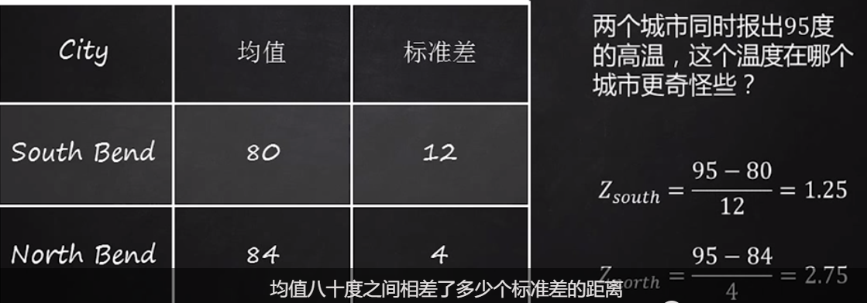

基于R语言的探索性数据分析

有时候数据先于假设先到来，有时候理论假设之前，我们已经获得了好多多数据，那么我们就很希望这个数据能够告诉我们更多的故事

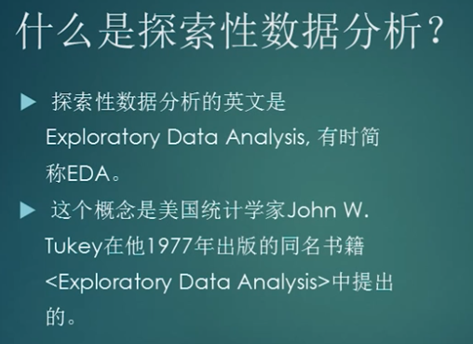

有数据之前，我们需要对数据进行一定的掘土，我们叫做dig data

截到老师一张表情包哈哈哈哈哈



We do not walk but run R(是R语言的粉丝了23333)

探索性分析就是发生在电影剪辑室里的一些事







EDA忘掉理论假设

IDA 有假设的条件下，用数据检验我这个假设的对错



EDA最大的卖点是强大的可视化功能

有6个原则





实验的精髓叫做有干预（有对比 ）







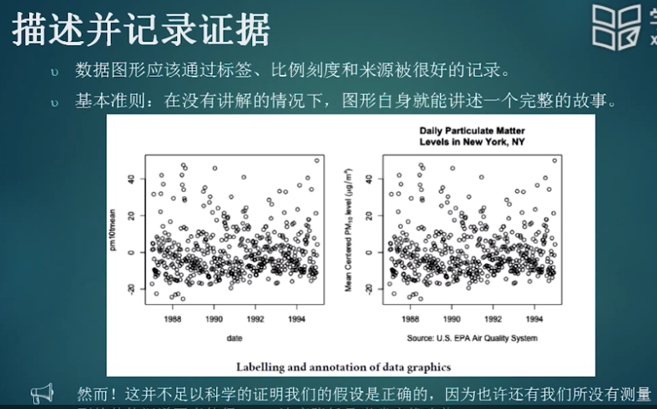







R语言初体验

R语言是被设计用来进行统计分析的一种编程语言

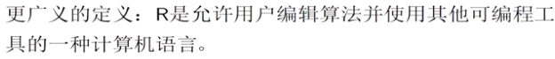

R

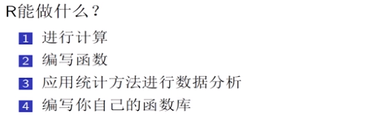

CRAN和学习资源

The Comprehensive R Archive Network

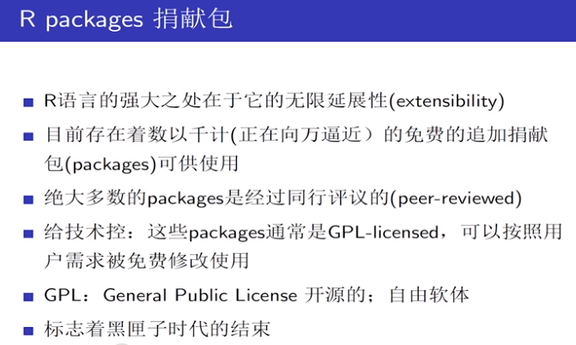

作为统计学家，理论不说，有一部分叫做实际数据验证这一部分经常需要很多的仿真研究

，仿真研究需要编程，需要实际数字，需要对你所提出的方法进行验证

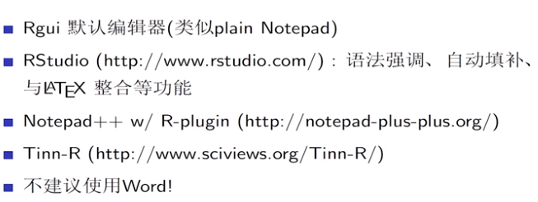

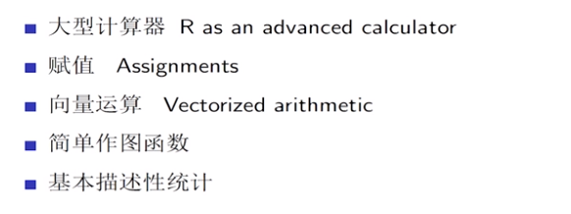

。 e的话，可以用exp来进行表达

我们通常得到的数据是以向量为标准的

在R里，构造向量的方式就是用C函数的方式构造

在R里的赋值<-

在c++中，使用一个数据的特殊变量是用.

在R语言中，用一个数据中的变量是用$

R语言中的数值分析函数

集中趋势

1：均值mean()

2 :/ 中位数 median（）

离散程度

3：极差 range（mpg） 代表的最小值和最大值

4：四分位差 IQR（mpg）

5：标准差 sd（）

6：方差 var()

位置：

四分位数quantile

Summary一个基本的比较简短的四分位数的一个总结

Boxplot是用来检测是否有异常值飘在外面的

第四章

概率分布

大树课

：在微积分和线性代数之后，我们都要经历概率论和数理统计



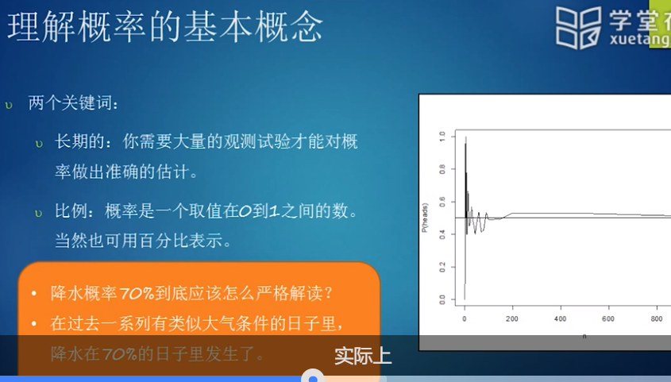

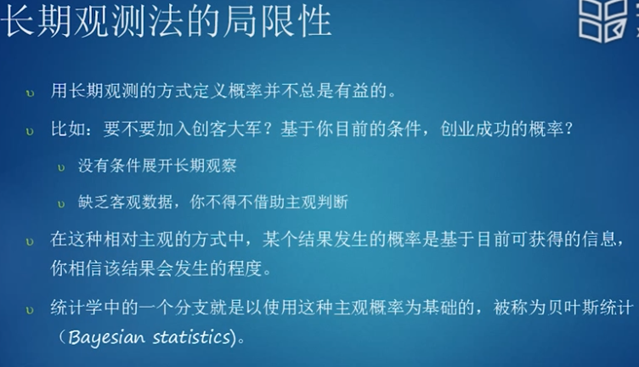

贝叶斯统计是通过主观感受发展出的一个方法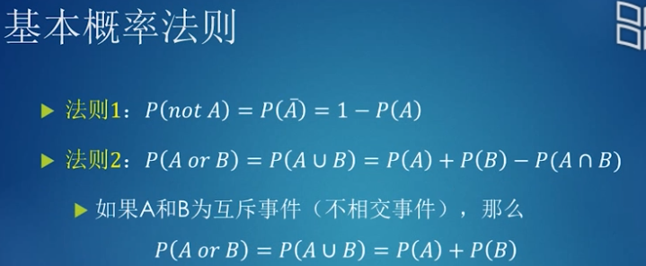

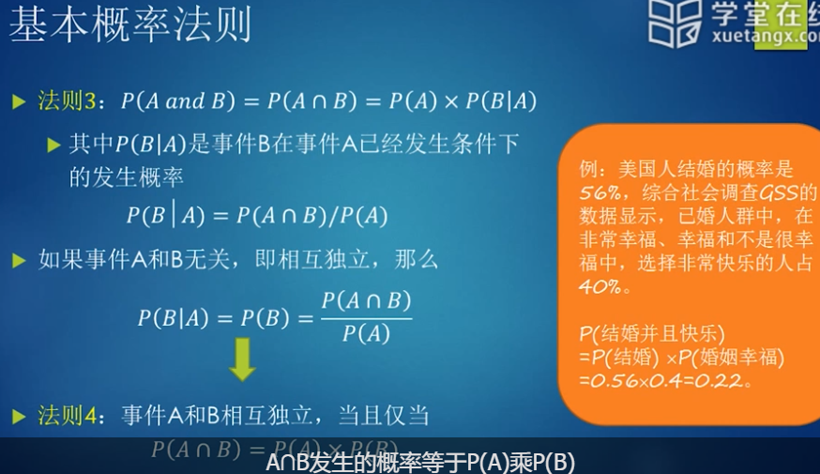

法则三，A,B同时发生的概率

如果两个事件互斥，那么她不可能是相互独立的

4.2 离散性和连续型变量的概率分布



当与概概率联系在一起的时候，这个变量就成为了随机变量



离散型变量的概率分布

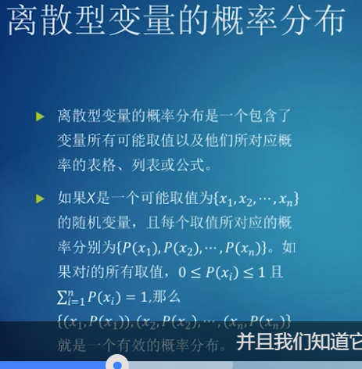

同样我们也可以把定量分析用到这里看分布

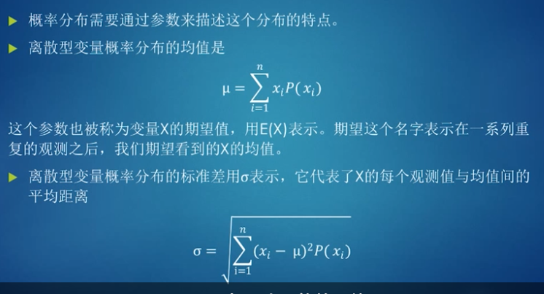

离散性变量的概率均值这个参数也被称为变量X的期望值，用E（x）表示，这个期望这个名字表示子啊一系列重复观测之后，我们期望看到X的均值

连续性变量的概率分布



实际上，连续型变量的概率分布关注的是变量落入某一个区间的概率



曲线下的面积就是变量落入该区间的概率

这天曲线叫做密度曲线（density curve）

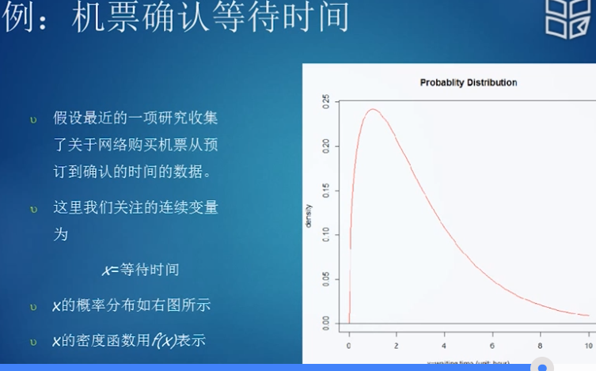

横轴代表等待时间，纵轴代表密度（等待的人会继续等的密度）

右偏分布

概率=曲线下对应的面积

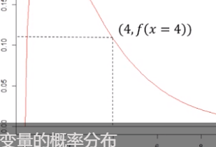

连续性概率取值特点是当X等于某一特定取值的概率一定是0

连续性的变量的概率分布怎样来进行更严谨的计算，它实际上是对密度函数求积分的

我们通过求曲线下的面积，可以用到求积分，这个积分的下限是A上限是B，也就是说X落入这个区间AB的概率

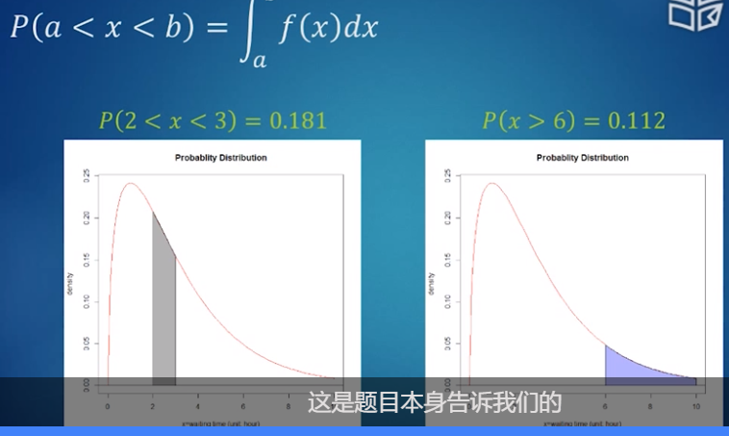

连续分布有很多很多

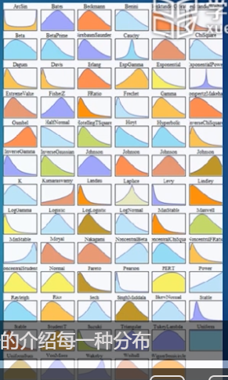

我们这节课不可能把每个分布都讲完，but正太分布

因为正态分布，包含了生活中个各个形态的测量，比如身高，体重

都是服从正态分布的

正态分布——Normal Distribution也叫做Gaussian distribution（高斯分布）

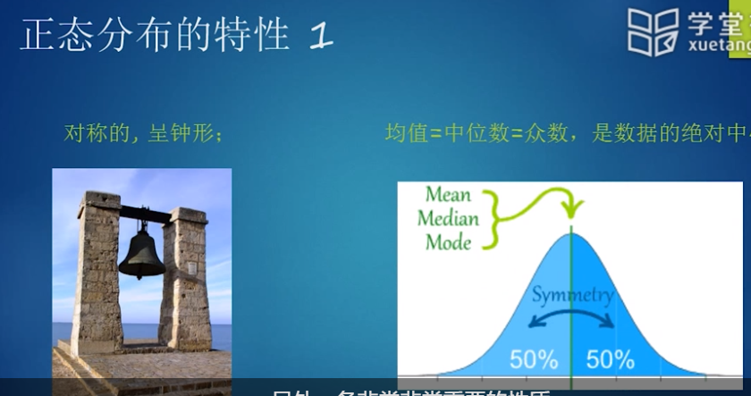

正态分布的特性

分布形态由均值和标准差全权决定

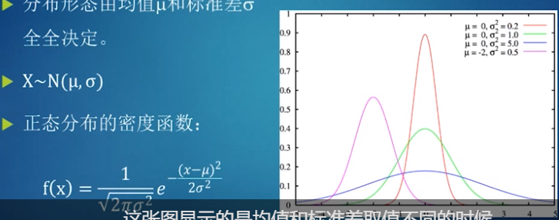

一般的连续性变量要由好多好多参数决定，而正态分布的只需要两个参数



一种翻译叫做常态分布

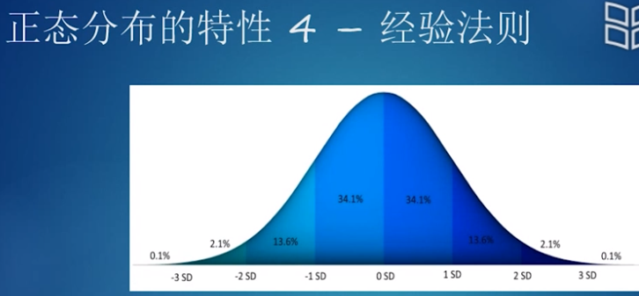

标准差SD，这件事发生的概率是3σ事件

这个是一个很重要的经验法则，后面讲到置信区间的时候，还会被经常使用到



我们之前学过可以将变量标准化的过程就是减去均值处以标准差，减去均值就是去中心化

，处以标差就是去掉离散程度，如果这个变量符合正态分布，那么去了均值化以后就服从正态分布了

**抽样分布**

**在现实中我们知道**变量的真实分布究竟如何

因为我们呢需要了解你的研究总体，即所研究的研究兑现

于是我们研究样本，然后用样本心信息对总体分布情况进行推断



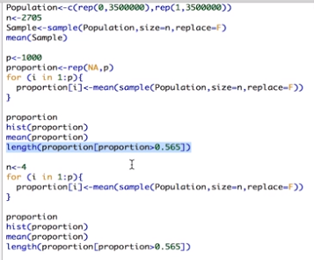

是哇性格参选州长的大体统计模拟流程

第五章 统计推断-估计



统计学的精髓抽样分本

样本比例各种不同取值的出现的概率

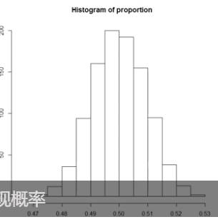

抽样分布:一个统计量的抽样分布，说明了该统计量所有可能取值发生的概率



抽样分布其实就是统计分布，这个分布主要是根据统计量而言的



有了抽样分布给我们带来的信息，就是看统计量奇怪不奇怪了

统计分布绝对是我认为统计学最最核心的概念之一

我们应该随时提醒自己样本是有随机性的，不同的样本会导致不同的对总体的估计

样本 均值的抽样分布

样本均值是描述数据集中趋势

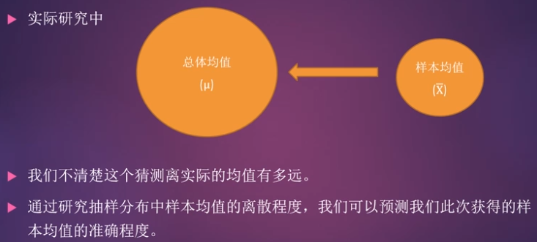





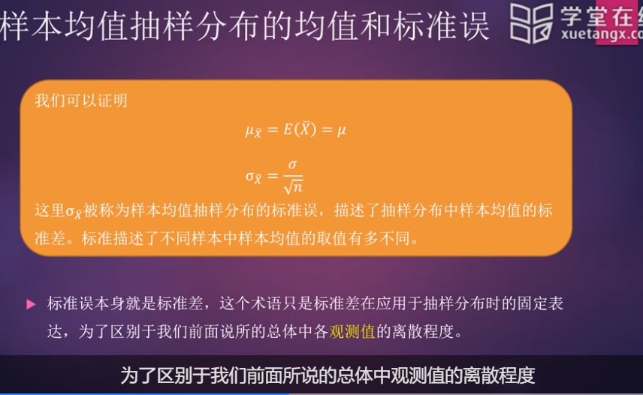

中心极限定理

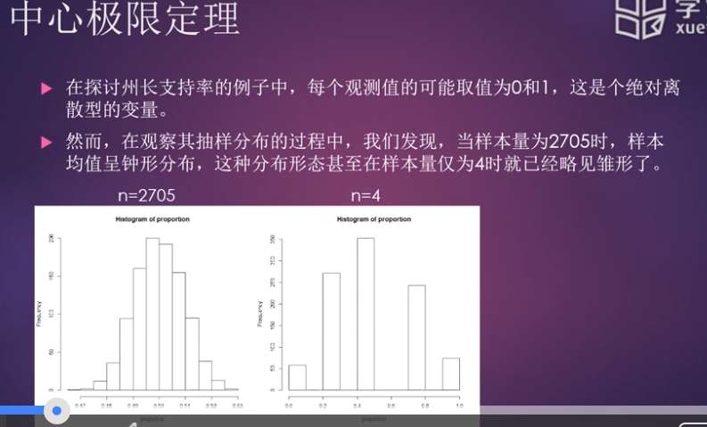

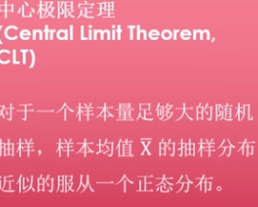

中心极限定理：对于一个样本足够大的随机抽样，样本的均值Xbar的抽样分布近似的服从一个正态分布

中心极限定理说明了什么

样本均值的抽样分布近似服从正太分布这条性质对于任何形态的总体分布都成立

我们通过R语言来验证各种分布

1. 均匀分布

Uniform

1. U型
2. 卡方

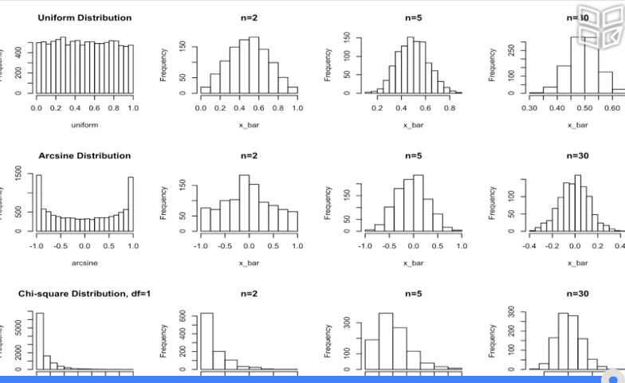



注意表述厅改是均值的抽样分布



以上内容就是概率论的基本部分，接下来就要转移到统计推断的部分，讲一讲估计

有两种估计方法点估计和区间估计

前面提到的样本标准差，样本比例都是某一种形式的点估计，也就是说我们会找一个统计量去描述它去估计它，只有一次好的猜测一个点估计



区间估计也就是说我现在认为，光给一个点是不够的，我还希望知道我的精确程度怎样，我会以某一种置信的程度某一种信心的大小相信，我总体的真实值会落入这个区间

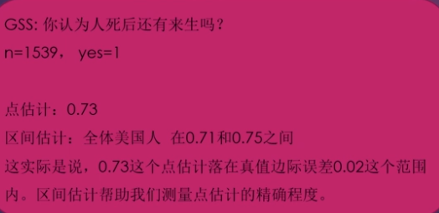



1.无偏性 2.有效性